客户要求: 该项目主要是315MHz无线信号控制水阀（电机）的开关，整个产品使用1.5V 4节干电池供电，重点要求低功耗。水探测器433MHz，转发器，水阀控制器为一套设备。
工作基本原理：如果水探测器433MHz检测到家里漏水，将触发转发器工作，（转发器使用12V电源适配器长期供电，将收到水探测器的433MHz信号转为315MHz. 并且发送315MHz无线信号维持长达12秒- 12s这个时间可以调整），每次收到水探测器的信号，转发器将保持发送315MHz信号长达12s给水阀控制器(我们要做的项目)。水阀控制器约10s唤醒一次，唤醒x ms(尽量做短), x ms之后，控制器继续进入睡眠。如果在唤醒的状态下检测到了转发器的315MHz信号，水阀控制器将关闭水阀电机。
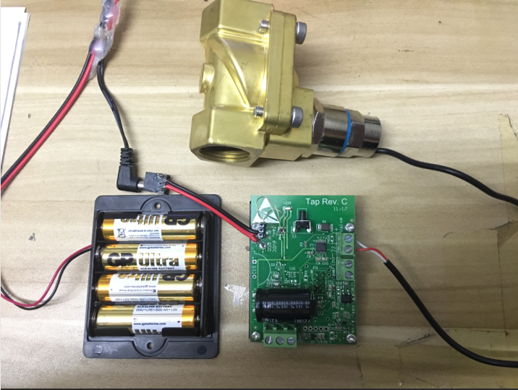
请看左图，这是客户以前的样板（电池连线部分已经被我更改，它使用2.4G的无线控制模块，客户需要兼容我们的433无线探测器， 因此定制了该项目）
目前这个项目硬件工程师已经画了原理图（需要小修改，之后我会发给你原理图）。
信号输入/出 关键硬件部分：
- 按键，可以手动控制水阀的开和关的动作、无线对码、
- 双色灯，状态指示灯，红和绿，“红外”代表当前水阀电机为“关”，“绿”代表当前水阀电机为“开”。
- 315MHz 接收模块（唤醒状态下接收来自“转发器”的信号）
- 433MHz发射模块（当ADC电路检测电池电路过低，需要发送信号告诉“转发器”，“转发器”将报警提示水阀控制器低电）。
- 电机。控制电机供电电源开关的芯片：TPS22810， 控制电机的正反转芯片是DRV8833PWP。需要实现的功能是，控制电机的开/关，并且可以检测电机是否开启/关闭成功。经过测试发现，如果当前电机是开启状态（状态灯绿），然后我们把电机的连接线断开，使用按键手动关闭电机，结果发现无法关闭电机（状态灯保持绿，无法转为红色灯）。

低功耗。
- 系统分为2种唤醒模式。 按键中断唤醒，和定时唤醒。休眠状态下，如果检测到按键，立马唤醒（如果无按键动作10s后进入休眠）。无按键操作状态下，休眠10s, 唤醒x ms (x ms是最短检测到315MHz无线信号的时间)。如果在x ms之内，检测到外界的无线信号，系统自动延长唤醒的时间>x ms （可以做1s）, 目的是有更充足的时间来准确解码。 之后又进入10s休眠，x ms的唤醒。
- 休眠状态下，请关闭所有可能浪费电流的外设和内部的时钟。
43 433MHz水探测器
433MHz
如果检测到水，发送433MHz信号
转发器

如果控制器低电发送433 发送315MHz信号维持12秒
水阀控制器STM8L051F3
每10秒定时唤醒，唤醒后监听转发器的信号大概100ms
关 关闭水阀
打开水阀
无315,进入休眠 如果按下按钮 按下按钮
如果监听到了315MHz报警信号
关闭水阀
硬件原理图：
这个原理图目前不是最终版本。我已经让硬件工程师做如下修改。
- 增加外部硬件开门狗，
- 删除下面无关的电路（与引脚FLOW，FLOW_DIGITAL有关的电路全部删除）
- 之前用TPS22810芯片来控制接收模块的上电/掉电，由于成本高，我让硬件工程师添加了备选电路（使用2个三极管来做接收模块上电/掉电的电源开关）
- 如果原理图上有修改建议，请指出，谢谢！
